Typologie organizačních struktur

Každý typ organizační struktury je založen na určité typologii, kterou charakterizují tyto základní atributy:
- Mocenské postavení a vztahy mezi jednotlivými subjekty
- Uplatňování rozhodovacích pravomocí
- Způsob sdružování činností podle obsahové náplně organizačních jednotek
- Míra centralizace
- Strmost, plochost a počet hierarchických stupňů řízení
- Časové trvání
- Členitost
Liniové organizační struktury
(zdroj: www.procesy.cz, Veber 2000)
Jsou příkladem nejstarších organizačních struktur. Jsou tvořeny liniovými prvky a liniovými vazbami. Existují zde jednoznačné vazby mezi podřízenými a nadřízenými. Hlavní předností jsou jasné kompetence a jednoduché vztahy podřízenosti a nadřízenosti. Je používána v mladých, malých podnicích, pro které se stává s růstem jejich velikosti nevhodná. V malých podnicích jsou liniové struktury schopné rychle reagovat, vztahy v nich jsou přehledné a jsou málo nákladné. Pro velké podniky je liniová struktura nevhodná – s rostoucí velikostí se stávají rozhodnutí komplexnější a složitější, roste požadavek na koordinaci, spolupráci atd. Její další nevýhodou je relativní riskantnost v tom ohledu, že všechna rozhodnutí záleží pouze na jedné osobě v podobě manažera-vlastníka.
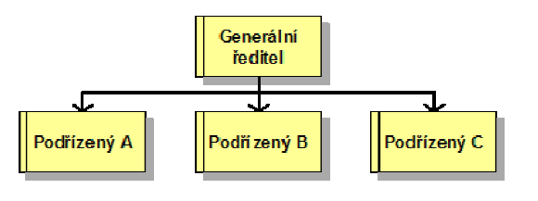
Obrázek 1: Liniová org. struktura Zdroj: Veber, 2000
Dalším typem jsou funkcionální organizační struktury, které se vyznačují funkčně specializovanými vedoucími, mnohostrannými vazbami a specializovanou pravomocí a odpovědností. Jednotlivé útvary se specializují na provádění určitých pracovních činností. Příkazy a doporučení jsou určována druhem zadaných úkolu a stává se tak, že dochází k překrývání pravomocí.

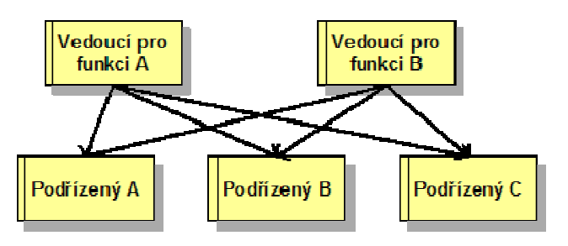
Obrázek 2: Funkcionální struktura Zdroj: Veber, 2000
Liniově štábní organizační struktury jsou příkladem použití kombinovaných liniových struktur. Kromě liniových prvků tato organizační struktura zahrnuje „štáb“, který má za úkol koordinovat činnosti mezi jednotlivými hierarchickými stupni. Štáb nemá rozhodovací pravomoci a na vlastním řízení se podílí pouze zprostředkovaně. Tato org. struktura převzala výhody z obou výchozích struktur, a to:
Z liniové struktury:
- jasné kompetence,
- jednoduché vztahy mezi podřízenými a nadřízenými,
- přehlednost a relativně,
- krátké řetězce informačních vazeb,
- možnost využití liniové struktury i ve velkých podnicích.
Z funkcionální struktury:
- specializaci funkčních manažerů a jejich vysokou odbornost
- vedoucí patří k liniové složce a je nadřízeným všem pracovníkům podniku, tedy i pracovníkům štábu
V souvislosti s růstem podniku a s rostoucí dynamikou a složitostí jeho okolního prostředí se mohou u liniově-štábní struktury projevit následující nevýhody:
- nepružnost a malá adaptabilita na změny,
- limitovaná kapacita z hlediska práce s informacemi, způsobená růstem horizontálních vazeb a přetížením komunikačních kanálu na vertikální úrovni managementu,
- rostoucí neschopnost dorozumění mezi liniovými manažery a specialisty štábu.
I přesto, že rozvoj informačních technologií umožňuje zlepšení komunikace mezi liniovými manažery a štáby, budou muset být tyto struktury doplňovány, resp. zcela nahrazovány pružnějšími strukturami.

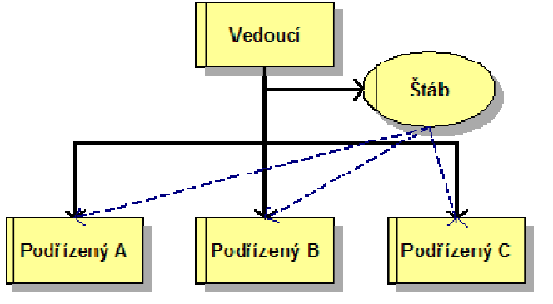
Obrázek 3: Liniově štábní struktura, Zdroj: Veber, 2000
(zdroj www.procesy.cz, Blažek 1999)
Z hlediska klasifikace organizačních struktur, podle činnosti a výsledků mezi používané organizační struktury patří:

- Funkční organizační struktura seskupuje pracovníky do útvarů podle podobnosti úkolů, zkušeností, kvalifikace a aktivit.
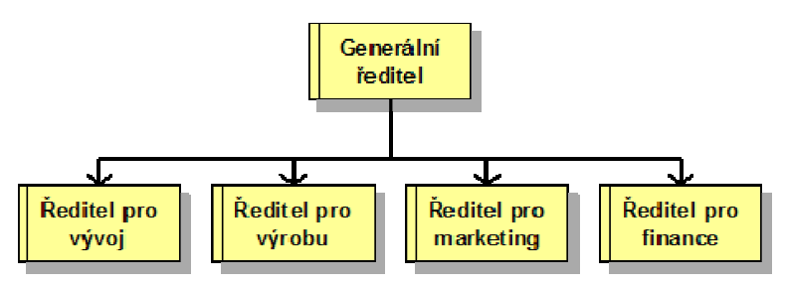
Obrázek 4: Funkční struktura, Zdroj: Veber 2000
- Výrobková struktura – v této struktuře jsou jednotlivé útvary organizovány na základě výrobkových specializací.
- Divizní struktura je používána u rozsáhlých organizací, které působí ve více oblastech nebo regionech a je charakteristická decentralizovaným řízením a vytvářením nižších, plně autonomních jednotek.

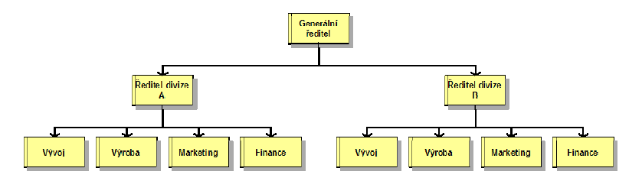
Obrázek 5: Divizní struktura, zdroj: Veber 2000
Organizační struktury s pružnými prvky
(www.procesy.cz, Veber 2000)
Jako příklad těchto struktur lze uvést tyto organizační struktury:
- Cílově programové struktury uplatňují principy cílového programového řízení. Využívají samoorganizačních a samořídících schopností jedinců a skupin.
- Projektové organizační týmy vznikají především za účelem týmového řešení rozsáhlých úkolů nebo projektů do předem dané lhůty. Vznikají převážně mimo organizační struktury, většinou z rozhodnutí odpovědného managera za účelem vyřešení problému nebo úkolu.
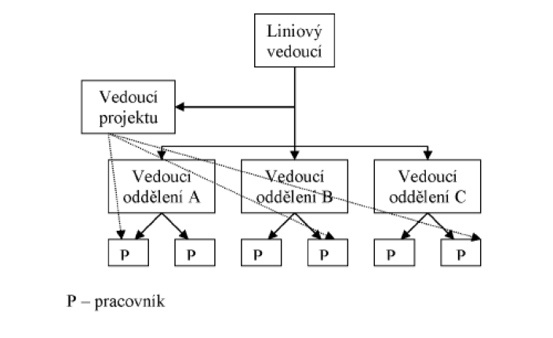
Obrázek 6: Schéma projektové org. struktury, Zdroj: Veber, 2000

- Maticové organizační struktury kombinují liniovou organizační strukturu spolu s cílově programovou strukturou řízení. Na jedné straně vznikají funkční útvary specialistů a na druhé straně vznikají cílově (úkolově) orientované útvary. Tato organizační struktura se může blížit procesně orientované struktuře, neboť na jedné straně mohou být funkční útvary a na straně druhé vznikají jednotlivé procesní skupiny.
Mezi výhody lze uvést pružnost a možnost rychlé reakce na požadavky okolí. Na straně druhé nevýhodou může být dvojí podřízenost, následkem porušení zásady jediného odpovědného vedoucího. Taktéž tato struktura může vyvolávat boj o moc, a proto je důležité zvážit mocenské rozdělení a pravomoci mezi jednotlivými manažery.

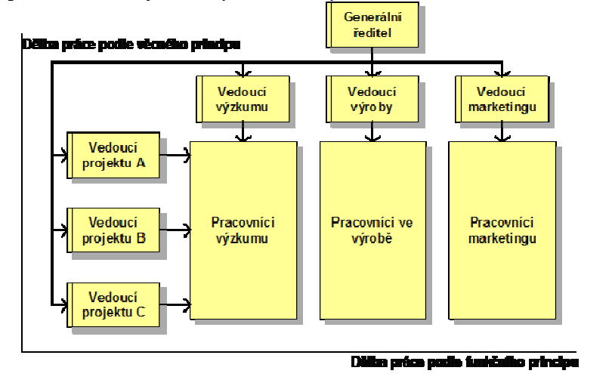
Obrázek 7: Maticová struktura, Veber 2000
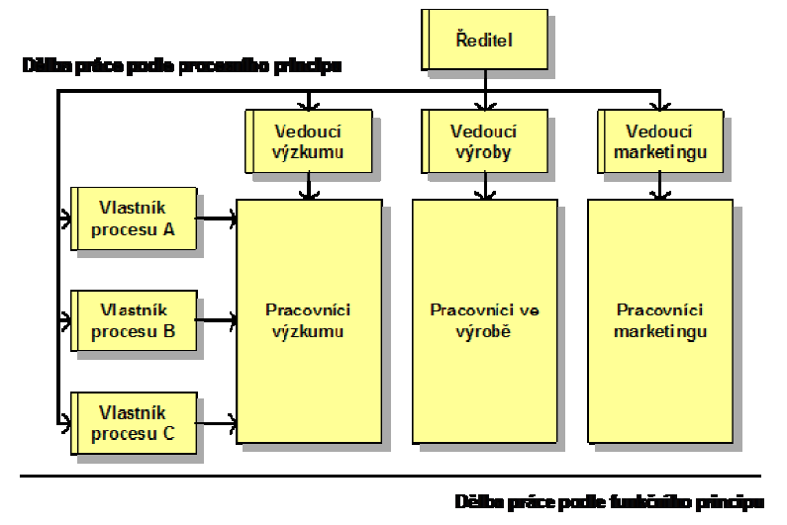
Obrázek 8: Maticová struktura na bázi procesního principu, Veber 2000

Netradiční organizační struktury
V neposlední řadě organizačních struktur je skupina, která zahrnuje moderní a netradiční struktury:
- Podnikatelské jednotky uvnitř firmy (Small Business Units - SBU) spočívají ve vytvoření autonomní podnikatelské jednotky uvnitř organizace. Dochází zde k decentralizaci řízení s cílem využít především znalosti a konkrétních podmínek například v oblasti výroby, poskytování služeb, servisu apod. Jsou to jednotky převážně bez právní subjektivity.
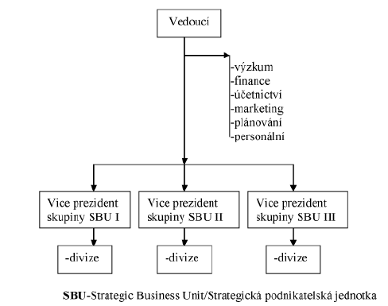
Obrázek 9: Org. struktura SBU, Zdroj: Malý, Dědina, 1994
- Améba je organizační struktura, která má svůj původ v Japonsku, kdy organizační jednotky vznikají a zanikají flexibilně v závislosti na vnějších podmínkách.
- Fraktálová organizace má organizační subsystémy, které jsou nazývány fraktály. Tyto fraktály řeší samostatné dílčí úkoly společného cíle. Každý fraktál má svého zákazníka a mezi fraktály vznikají dodavatelsko-odběratelské vtahy. Předpokladem vytváření fraktálových struktur je nejen snížení hierarchických úrovní řízení, ale i tvorba pracovních týmů.
- Síťové organizace jsou výsledkem použitím moderních informačních a komunikačních technologií. Jedná se o způsob propojení specializovaných malých jednotek do jednoho silného celku.
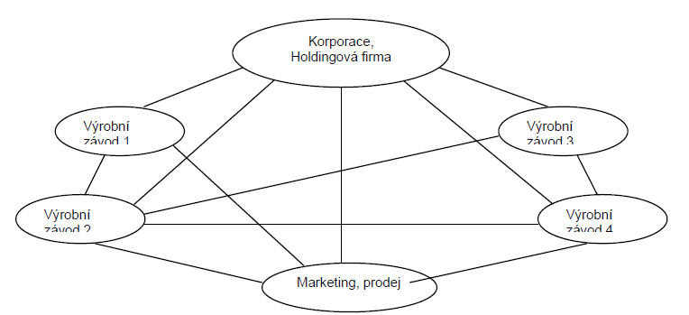
Obrázek 10: Síťová struktura korporace, Zdroj: Kassay 1999

- Virtuální organizace je dočasně vytvořená síť firem, která využívá informační technologie za účelem využití podnikatelské příležitosti. Jedná se tedy o nezávislé propojení dvou subjektů.

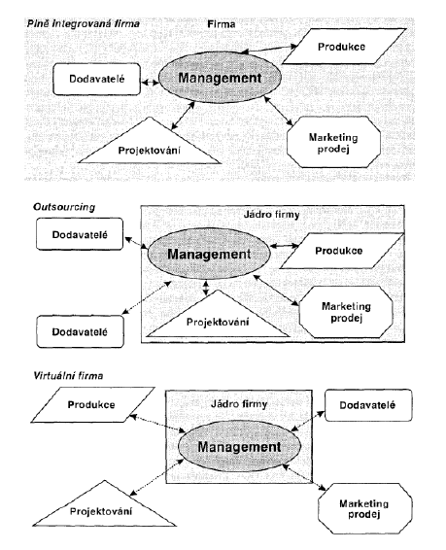
Obrázek 11: Virtuální firma Zdroj: Veber, 2000
Organizační struktury a procesní řízení
(Zdroj: www.procesy.cz)
Business Process Management (BPM) představuje změnu chápání a řízení organizace. Spolu se zaváděním BPM se začaly objevovat v organizačních strukturách nové organizační prvky a role. Jsou jimi vlastníci procesů a procesní specialisté neboli metodici procesů, procesní týmy a skupiny. Z hlediska procesně orientovaných organizačních se jedná o důležité organizační prky.
Vlastník procesu by měl být manažer, který má velkou odpovědnost za jemu svěřený proces. Aby vlastník procesu mohl efektivně řídit jednotlivé procesy, potom by měl mít k tomu delegovány i příslušné pravomoci. Někdy tuto pozici zastávají linioví manažeři a je otázkou k diskuzi, zda tento stav je uspokojivý či nikoliv.
Procesní specialisté (metodici) jsou lidé, kteří odpovídají za metodické vedení při zavádění BPM. Jsou to výkonní lidé, kteří provádějí procesní analýzy, navrhují metodiky pro modelování a optimalizaci podnikových procesů, tak aby tyto principy procesního řízení byly v celém podniku jednotné. Jsou to lidé, kteří by měli komunikovat s IT specialisty, vrcholovými manažery a vlastníky procesů. Proto základem jejich efektivní komunikace by mělo být vytvoření “procesního slovníku“, aby každý používaný pojem byl chápán stejným způsobem bez ohledu na postavení a vzdělání zaměstnance ve společnosti.
Zavádění BPM hraje také důležitou roli z hlediska personální práce v podniku. Jedná se nejen o vzdělávání a rozvoj zaměstnanců, ale také o jejich motivování a odměňování. Základem by mělo být sledování výkonnosti jednotlivých pracovníků, jejich vytíženosti v rámci jednotlivých procesů a to jakým způsobem přispívají k dosahovaným výsledkům z pohledu zákazníka. Měl by být sledován jejich podíl ke zvyšování výkonnosti procesů a k tvorbě přidané hodnoty procesů. Zde nastává posun od tradičních systémů odměňování a motivování pracovníků.
Přechod na procesně orientované organizační struktury
Při přechodu stávající organizační struktury na procesní, je nutné se odpoutat od tradičních modelů a přístupů. Svojí roli v této transformaci hraje nejen typologie firmy, její velikost, druh ekonomické činnosti nebo specializace, ale i způsob jakým je nastaven procesní způsob řízení. Aby byla nově vytvářená procesní struktura životaschopná, pružně reagovala na potřeby zákazníků a vývoji na trhu bude muset zahrnovat jak měkké, tak i tvrdé organizační vazby a vztahy. Tomu musí odpovídat i popis jednotlivých pracovních pozic, kde hlavní pozornost by měla být soustředně zejména na popis dovedností a znalostí zaměstnanců v rámci jednotlivých procesů.
Zcela zásadní v procesu organizování je také rozdělení pravomocí a odpovědností mezi vlastníky procesů, liniové nebo vrcholové manažery, procesní specialisty. Hlavní myšlenkou při přechodu na procesně orientované organizační struktury a nejen na ně, ale i na procesně orientovanou firmu může být motto: „Nebojme se změn“.
Závěry
Mnohé firmy se dosud neodpoutaly od používání klasických organizačních struktur případně maticového nebo projektového řízení. Příčinou jsou obavy vrcholového a středního managementu ze ztráty pravomocí a kompetencí. Klasické organizační struktury jsou základem funkčního, hierarchického řízení a tudíž nejsou schopny plně podporovat procesní řízení. Velkou roli při přechodu na procesní řízení hrají faktory, které mají vliv na rizika spojená se zaváděním procesního řízení:
- Vzdělání managamentu a lidí v oblasti procesního řízení
- Komunikace se zainteresovanými stranami. V rámci komunikace je nutné přesvědčit lidi, překonat nechuť a odpor managementu k zavádění procesního řízení. Dalším klíčem k úspěšnému úspěchu je jasná vize, trpělivost a týmová spolupráce.
- Motivace a to nejen ve smyslu vytváření motivačních prvků pro zavádění procesního řízení, ale i ve smyslu vizualizace výsledků dosažených implementací a jejich přetavení do čitelné podoby.
- Rozdělení kompetencí, pravomocí a odpovědností mezi vlastníky procesu a management.
Zároveň se nabízí otázka, jaká je vlastně funkce organizační struktury v procesně orientované společnosti. Organizační struktura de-facto vytváří architekturu lidských zdrojů (procesních atributů) a formou modelů nám umožňuje definovat a klíčovat znalosti a kompetence pro jednotlivá funkční místa a útvary. Její další funkcí může být například generování popisu pracovních míst. Z hlediska řízení by organizační struktura neměla plnit žádné funkce, neboť logika a způsob řízení v procesně orientované společnosti je založena na definici a řízení jednotlivých procesů.
V procesně orientovaných strukturách lze kromě vlastníků procesů vystopovat i nové role (procesní specialisté, byznys analytici, byznys architekti, správci znalostí apod.), mezi které je nutné rozdělit kompetence a vhodně je organizačně začlenit do procesně orientovaných struktur v návaznosti na procesy.
Taktéž je nutné zvážit i počet hierarchických stupňů. Vhodná procesně orientovaná struktura by měla být nejlépe dvoustupňová a měla by vycházet z některých moderních typů, které byly uvedeny v úvodu k tomuto tématu.
Převzato z:
TUPA, Jiří, BASL, Josef. Organizační struktury a procesy [online]. 2008 [cit. 2008-09-29]. Dostupný z WWW: <http://www.procesy.cz/Temata/Organizacni-struktury-a-procesy.htm>.
Další použitá literatura:
Blažek, L. Úvod do teorie řízení podniku. 1. vyd. Brno: Masarykova Univerzita. 1999. ISBN 80-210- 2085-7
Kassay, Š. Korporačné a holdingové struktury. 1. vyd. Nové Zámky: Strateg, 1999. 148s. ISBN 80-967919-6-6.
Malý, M; Dědina, J. Vybrané kapitoly z organizace a managementu. 1. vyd. (2. dotisk) Praha: VŠE, 1994. ISBN 80-7079-100-4. Veber, J. a kol. Management: Základy, prosperita, globalizace. 1. vyd. Praha: Management Press, 2000. ISBN 80-7261-029-5

